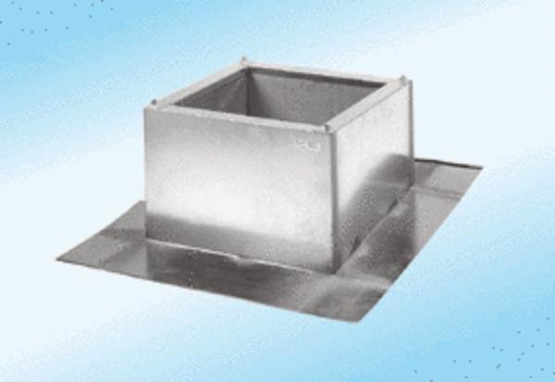Tetőlábazat hullám- és trapéztetőkhöz SOWT 63Csomagolási egység: 1 darabVálaszték:
Termékszám: 0093.0990ALTGyártó: MAICO

